Для выбора трафика по 1 параметру с подключением 2 разработаем следующую модель (рис. 4.4):
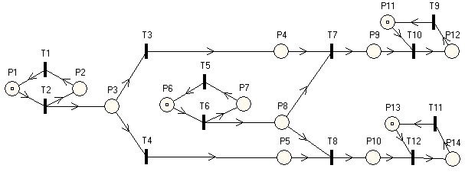
Рис. 4.4 – модель исследования №4
Кольца Р1-Р2 и Р6 – Р7 выступают в качестве агентов мониторинга. Условия срабатывания переходов Т1, Т2, Т5 и Т6 можно описать следующим образом:
T1 : (⁆min(µ2i) ≥ 0); T2 : (⁆min(µ1i) ≥ 0);
T5 : (⁆min(µ7i) ≥ 0); T6 : (⁆min(µ6i) ≥ 0); (4.10)
Позиция Р3 анализирует параметры метки и отправляет метки либо в позицию Р4, либо в позицию Р5. Условия срабатывания переходов Т3 и Т4 можно описать следующим образом:
T3 : (⁆min(µ3i) ≥ 0,5); T4 : (⁆min(µ3i) < 0,5); (4.10)
Позиция Р8 осуществляют выбор меток по второму параметру. Условие срабатывания переходов Т7 и Т8 можно описать следующим образом:
T7 : (⁆min(µ8i) ≥ 0,5); T8 : (⁆min(µ8i) < 0,5); (4.11)
Позиции Р9 и Р10 – это позиции обработки двух видов трафика соответственно.
Кольца Р11 – Р12 и Р13 – Р14 – это абсорбции меток. Условия срабатывания переходов Т9 – Т12 можно описать следующим образом:
T9 : (⁆min(µ12i) ≥ 0); T10 : (⁆min(µ9i) ≥ 0) & (⁆min(µ11i) ≥ 0);
T11 : (⁆min(µ14i) ≥ 0); T12 : (⁆min(µ10i) ≥ 0) & (⁆min(µ13i) ≥ 0); (4.12)

Структура и параметры исследуемой модели представлены на рис. 5.4. Опишем их более подробно.
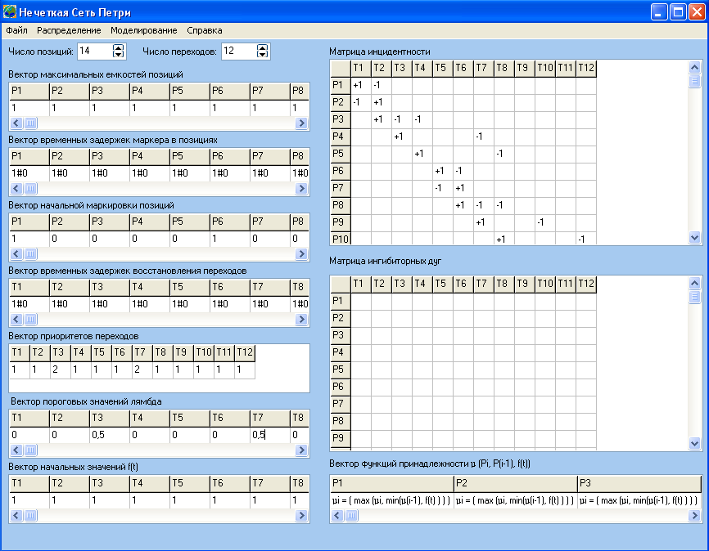
Рис. 5.4 – структура и параметры модели №4
Количество позиций – переходов 14*12.
Емкость всех позиций равна 1. В каждой позиции метка задерживается на 1 временной отрезок. В начальный момент времени у нас имеются 4 метки – по 1 метке на входе каждого агента мониторинга и по 1 метке на входе каждой абсорбции меток. Все переходы становятся активными через 1 временной отрезок после срабатывания.
Вектор приоритетов переходов показывает очередность срабатывания переходов Т3, Т4 и Т7, Т8.
Вектор пороговых значений лямбда показывает, что метки с первым параметром большим 0,5 идут через переход Т3, остальные – через переход Т4; метки со вторым параметром большим 0,7 – через переход Т7, остальные – через переход Т8.
В качестве функции принадлежности на всех позициях используется максимильный критерий.

Результаты исследования модели №4 показаны на рис. 6.16.
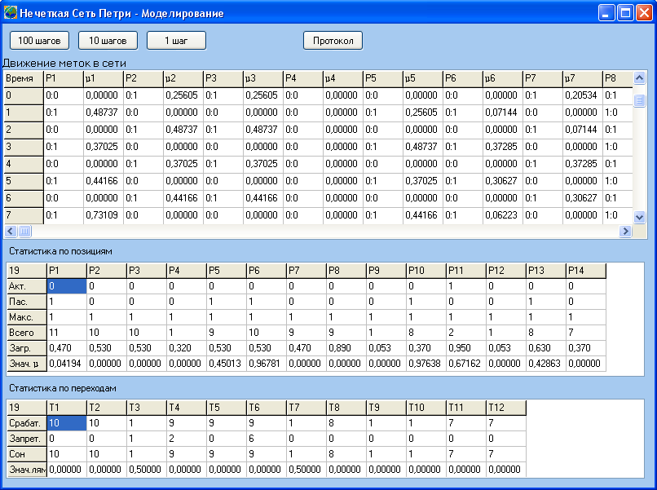
Рис. 6.16 – результаты исследования модели №4

Опишем их более подробно.
Из первого агента мониторинга на анализатор первого параметра Р3 приходит метка с параметром 0,25605 и попадает в позицию Р5. Из второго агента мониторинга на анализатор параметра Р8 приходит метка с параметром 0,20534. Метки удовлетворяют условию срабатывания перехода Т8 и попадают в позицию Р10.
Из первого агента мониторинга на анализатор первого параметра Р3 приходит метка с параметром 0,48737 и проходит в позицию Р5. Из второго агента мониторинга на анализатор параметра Р8 приходит метка с параметром 0,07144. Удовлетворяя условию перехода Т8, метки сливаются и попадают в позицию обработки Р10.
Алгоритм для последующих меток аналогичен.
Наибольший интерес вызывают позиции Р4, Р5, Р8, Р9 и Р10. Посмотрим для них графики изменения функций принадлежности µ4 (рис. 6.17), µ5 (рис. 6.18), µ8 (рис. 6.19), µ9 (рис. 6.20) и µ10 (рис. 6.21) и загруженности Р4 (рис. 6.22) и Р5 (рис. 6.23).
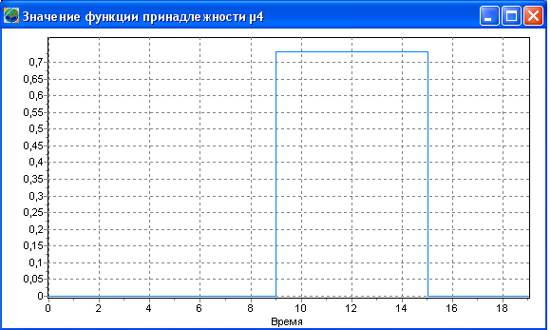
Рис. 6.17 – график изменения функции принадлежности µ4
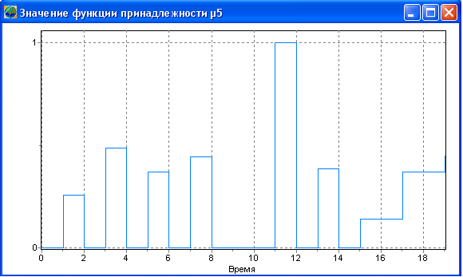
Рис. 6.18 – график изменения функции принадлежности µ5
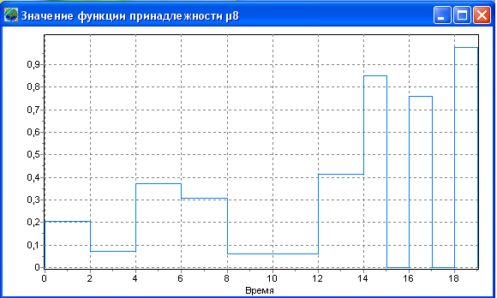
Рис. 6.19 – график изменения функции принадлежности µ8
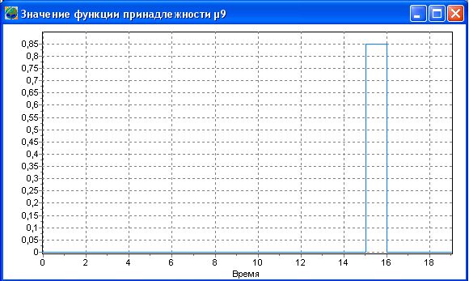
Рис. 6.20 – график изменения функции принадлежности µ9
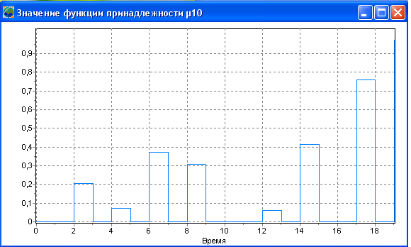
Рис. 6.21 – график изменения функции принадлежности µ10
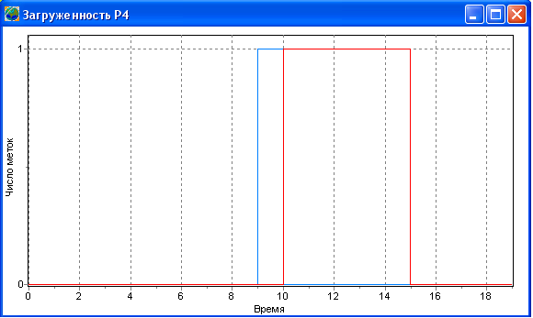
Рис. 6.22 – загруженность Р4
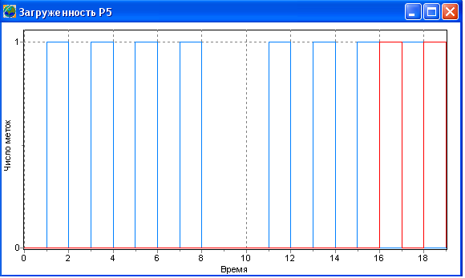
Рис. 6.23 – загруженность Р5
Мы видим, что первые четыре метки с низкими параметрами проходят в позицию Р5. Удовлетворяя условию срабатывания перехода Т8, метки сливаются с метками из позиции Р8 и проходят в позицию Р10.
Пятая метка с высоким параметром с позиции Р3 приходит в позицию Р4. Так как в позиции Р8 в это время нет подходящей метки, то метка переходит в пассивное состояние и переход Т7 срабатывает лишь после того, как в позиции Р8 появляется метка с высоким параметром.
2 последние метки с высокими параметрами перешли в позицию Р5 в следствии того, что позиция Р4 была занята обработкой другой метки.

